Vārds, Uzvārds | Ksenija Šerstņova 4
Stud.apl.numurs | Ks08157 | Datums | 05.04.2013

Replikācijas, transkripcijas, translācijas procesi prokariotos un eikariotos

Raksturojiet prokariotu DNS polimerāzes, kas ir atbildīgas galvenokārt par DNS sintēzes procesu
Prokariotiem ir trīs DNS polimerāzes:
I – atbild par praimeru aizvākšanu un DNS atjaunošanu tajās vietās.
II – piedalās reparacijā.
III – vada replikāciju.

Nosauciet antibiotikas, kuras kavē translācijas procesus, raksturojiet to darbības un inaktivēšanas mehānismu
Kā tad ar inaktivēšanu ?
- Hloramfinekols un levomicetīns inhibē proteīnu sintēzi, saistot 23 s RNS.
- Policikliskie savienojumi, tādi kā tetraciklīns, hlortetraciklīns, utt. inhibē proteīna sintēzi, ļaujot saistīties aaRNS.
- Streptomicīns un gentamicīns saista mazo ribosomu subvienību, inaktivē ribosomālo proteīnu modifikāciju un acetiltransferāzes pievienošanu.

Gēnu inženierijas bioķīmiskie pamati

Izmantojot kataloga datus, sniedziet restriktāzes Pst I raksturojumu

- Enzīms, kas sintezē DNS nukleotīdu sekvenci CTGCAG.
- Uz 1 µg DNS spēj iedarboties 5 minūšu laikā.

Ar kādu restriktāžu veidotajiem „lipīgajiem” (vienpavediena pārkares) galiem ir savietojami BamHI veidotie pārkares gali

Terminoloģija un shēmas

Paskaidrojiet terminus

eksonukleāze | Olbaltumviela no nukleāžu grupas, kas no DNS vai RNS gala atšķeļ nukleotīdus.
tandēma atkārtojums | DNS fragmentu atkārtošana, atkarība no tā izmēra. Nepareizi
3’-pārkares gals
poli A modifikācija
Northern blots | Gēnu ekspresijas pētīšanas metode, kas ļauj noteikt mRNS molekulmasu. daļēji

Nosauciet parādītos savienojumus un atomu numerāciju to sastāvā

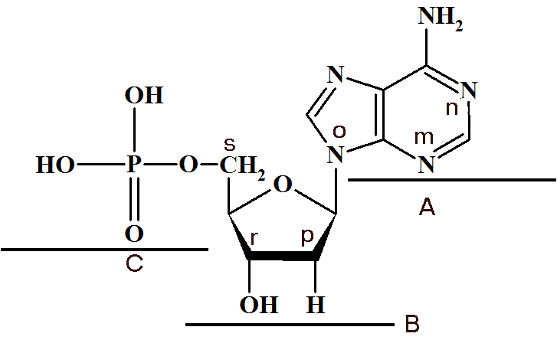

A | Slāpekļa bāze |  | C | Fosforskābes atlikums
B | Cukurs, dezoksiriboze |  | A+B | ?
A+B+C | ?
Pirmais slāpekļa bāzes atoms apzīmēts ar burtu |  | m | Piektais cukura atoms apzīmēts ar burtu |  | s
Ar kādu burtu apzīmēts atoms, pie kura ribozes sastāvā ir pievienots papildu hidroksilgrupa |  |  |  |  | p
Kā sauc ķīmisko saiti starp slāpekļa bāzi un cukuru
Kāds savienojums veidosies parādītā savienojuma hidrolītiskas dezaminēšānas rezultātā |  |  | tirozīns dezoksinozīna fosfāts

